Armado de prototipo

Armado en protoboard de los pulsadores que simulan los sensores (PIN 2):

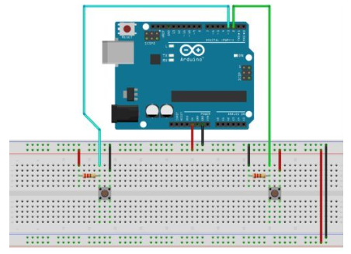

El módulo se colocó sobre el arduino como se muestra en el armado en físico:

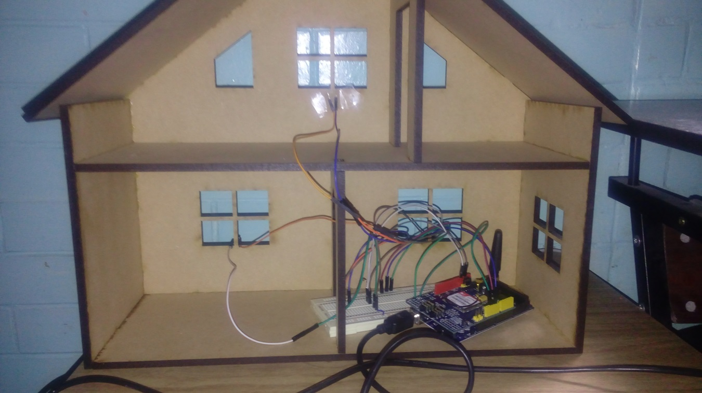

Adicionalmente se colocó un led en el PIN4 de arduino para indicar que se ha detectado una intrusión.

Elementos del circuito:

